Terrine de courgettes au chèvre
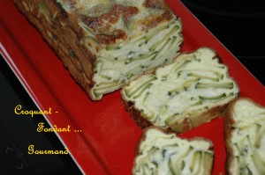 Pour 6 à 8 Croquant-Gourmands :
- 750 g de courgettes (2 belles)
- 1 bûche de chèvre
- 4 œufs
- 1 boursin ail et fines herbes®
- huile d'olive
- sel & poivre du moulin
1 moule à cake de 26 cm x 11 cm huilé ou tapissé de papier cuisson
Préchauffage du four à 200°C
Laver les courgettes sans les éplucher.
Les couper en rondelles de 3 mm d'épaisseur environ.
Couper la bûche de chèvre en demi-rondelles fines.
Mettre les rondelles de courgettes dans une sauteuse avec un filet d'huile d'olive, saler et les laisser braiser jusqu'à ce qu'elles deviennent souples et qu'elles rendent leur eau.
Tapisser le fond du moule d'une rangée de rondelles de courgettes.
Étaler la moitié des tranches de chèvre.
Remettre une couche de courgettes puis le reste de fromage de chèvre.
Terminer par une couche de courgettes.
Dans un petit saladier, écraser le boursin® et le mélanger soigneusement avec les œufs battus (je me suis servie du batteur électrique).
Saler (attention le fromage l'est déjà) et poivrer.
Verser cette crème sur les courgettes. Le moule doit être aux ¾ plein, car la préparation va gonfler un peu.
Faire cuire pendant 50 minutes.
Laisser refroidir.
J'ai préparé la terrine la veille, pour qu'elle se découpe facilement.

